راهنمای خودمراقبتی بیماران پس از عمل جراحی اسلیو معده (Sleeve Gastrectomy)
۱. تعریف عمل جراحی اسلیو معده
جراحی اسلیو معده یکی از روش‌های جراحی درمان چاقی است که در آن حدود ۷۰ تا ۸۰ درصد از حجم معده به روش لاپاراسکوپی برداشته می‌شود و معده به شکل یک لوله باریک یا موز درمی‌آید.
در این روش، با کاهش حجم معده و تغییر در برخی هورمون‌های مؤثر بر اشتها، میزان دریافت غذا کاهش یافته و فرد به‌تدریج وزن کم می‌کند.
هدف از این جراحی:
* کاهش وزن و رسیدن به وزن سالم‌تر
* بهبود بیماری‌های مرتبط با چاقی مانند دیابت نوع ۲، فشارخون و چربی خون
* کاهش فشار واردشده به مفاصل
* بهبود کیفیت زندگی و افزایش توانایی انجام فعالیت‌های روزمره
توجه داشته باشید که موفقیت عمل جراحی تنها به انجام جراحی وابسته نیست؛ بلکه رعایت رژیم غذایی، فعالیت بدنی، مصرف مکمل‌ها و پیگیری منظم پزشکی نقش اساسی در حفظ نتایج دارد.
۲. مراقبت‌های عمومی پس از عمل
الف) مراقبت از زخم جراحی
* محل برش‌های جراحی را تمیز و خشک نگه دارید.
* پانسمان را طبق دستور پزشک تعویض کنید.
* از دستکاری، خاراندن یا وارد کردن فشار به محل بخیه‌ها خودداری کنید.
* در صورت قرمزی پیشرونده، تورم، ترشح چرکی یا باز شدن زخم به پزشک اطلاع دهید.
* زمان حمام کردن و برداشتن پانسمان را مطابق دستور جراح رعایت کنید.
ب) مصرف داروها
* داروهای تجویزشده را دقیقاً طبق دستور پزشک مصرف کنید.
* داروهای ضد درد، ضد اسید معده و داروهای پیشگیری از لخته خون را خودسرانه قطع نکنید.
* از مصرف خودسرانه داروهای ضدالتهاب غیراستروئیدی مانند ایبوپروفن و دیکلوفناک خودداری کنید؛ مگر با تأیید پزشک.
* داروهای قبلی خود، به‌ویژه داروهای دیابت و فشارخون، باید با نظر پزشک بازبینی شوند.
* مکمل‌های ویتامینی و مواد معدنی تجویزشده را به‌طور منظم مصرف کنید.
ج) پیشگیری از عوارض
* برای پیشگیری از لخته شدن خون، طبق دستور تیم درمان از جوراب فشاری یا داروهای ضدانعقاد استفاده کنید.
* در طول روز مرتباً راه بروید و از بی‌حرکتی طولانی‌مدت پرهیز کنید.
* برای پیشگیری از عفونت تنفسی، تمرین تنفس عمیق و سرفه مؤثر را طبق آموزش انجام دهید.
* از مصرف سیگار و نوشیدنی‌های الکلی خودداری کنید.
* در صورت تهوع یا استفراغ مکرر، موضوع را به پزشک اطلاع دهید.
علائم هشدار و نیازمند مراجعه فوری:
در صورت مشاهده هر یک از علائم زیر، سریعاً به اورژانس مراجعه کنید:
* درد شدید یا رو به افزایش شکم یا قفسه سینه
* تب ۳۸ درجه یا بالاتر
* تنگی نفس یا درد قفسه سینه
* ضربان قلب سریع و مداوم
* استفراغ مکرر یا ناتوانی در نوشیدن مایعات
* کاهش واضح ادرار، سرگیجه شدید یا ضعف غیرطبیعی
* تورم، قرمزی یا درد یک‌طرفه ساق پا
این علائم ممکن است نشانه عوارضی مانند نشت از محل منگنه‌های معده، خونریزی، عفونت، کم‌آبی یا لخته خون باشند.
۳. رژیم غذایی پس از عمل اسلیو معده
رعایت رژیم غذایی مرحله‌ای یکی از مهم‌ترین عوامل موفقیت جراحی و پیشگیری از عوارض گوارشی است. بیمار باید از مقادیر بسیار کم غذا شروع کرده و به‌تدریج با نظر متخصص تغذیه به رژیم معمول برسد.
مراحل رژیم غذایی
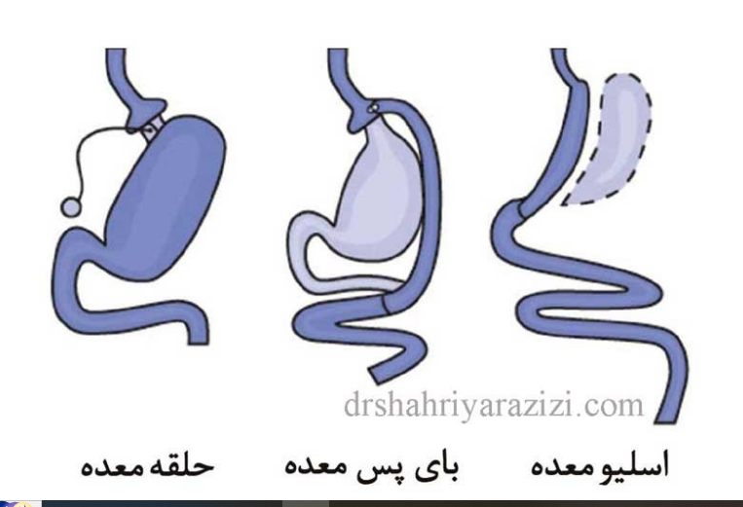
مرحله اول: مایعات شفاف
معمولاً روزهای ابتدایی پس از عمل
* آب، آب گوشت صاف‌شده و مایعات شفاف مجاز
* نوشیدن جرعه‌جرعه و با فاصله کوتاه
* پرهیز از نوشیدنی‌های گازدار و شیرین
مرحله دوم: مایعات کامل
معمولاً حدود هفته دوم
* شیر کم‌چرب، ماست رقیق و سوپ کاملاً صاف‌شده
* نوشیدنی‌های پروتئینی مجاز با نظر متخصص تغذیه
* مصرف مایعات در حجم کم و به دفعات
مرحله سوم: غذاهای پوره‌شده و نرم
معمولاً هفته سوم و چهارم
* تخم‌مرغ نرم و پوره‌شده
* مرغ و ماهی کاملاً پخته و پوره‌شده
* سبزیجات پخته و له‌شده
* پوره سیب‌زمینی و ماست
مرحله چهارم: غذاهای نرم و سپس جامد
معمولاً از هفته پنجم به بعد، طبق نظر تیم درمان
* گوشت چرخ‌کرده و کاملاً پخته
* مرغ و ماهی نرم
* سبزیجات پخته
* میوه‌های نرم و بدون پوست در صورت تحمل
* افزایش تدریجی تنوع غذایی
نکته بسیار مهم
زمان‌بندی مراحل رژیم در مراکز مختلف متفاوت است. بیمار نباید بدون تأیید جراح یا متخصص تغذیه مرحله رژیم را تغییر دهد یا زودتر از موعد غذای جامد مصرف کند. UCL Hospitals +2
اصول مهم تغذیه در بلندمدت:
1\. غذا را به‌آرامی بخورید و هر لقمه را کاملاً بجوید.
2\. وعده‌های غذایی باید کوچک و متعدد باشند.
3\. به‌محض احساس سیری، غذا خوردن را متوقف کنید.
4\. ابتدا مواد غذایی پروتئینی مصرف کنید.
5\. روزانه حدود ۶۰ تا ۱۰۰ گرم پروتئین، متناسب با نیاز فرد و دستور متخصص تغذیه، دریافت کنید.
6\. روزانه حدود ۱/۵ تا ۲ لیتر مایعات یا مقدار تعیین‌شده توسط تیم درمان بنوشید؛ مایعات را جرعه‌جرعه مصرف کنید.
7\. از نوشیدن مایعات همراه غذا خودداری کنید و معمولاً ۳۰ دقیقه قبل و بعد از غذا مایعات ننوشید.
8\. از مصرف نوشابه‌های گازدار، آبمیوه‌های صنعتی، شیرینی‌ها، غذاهای چرب و سرخ‌شده پرهیز کنید.
9\. مکمل‌های تجویزشده شامل مولتی‌ویتامین، آهن، کلسیم، ویتامین D و B12 را طبق دستور پزشک مصرف کنید.
10\. از حذف وعده‌های غذایی و ریزه‌خواری مداوم خودداری کنید.
۴. فعالیت بدنی پس از عمل
فعالیت بدنی منظم به کاهش وزن، حفظ توده عضلانی، بهبود گردش خون و پیشگیری از لخته شدن خون کمک می‌کند.
فعالیت بدنی باید به‌صورت تدریجی افزایش یابد:
* روزهای اول: راه رفتن کوتاه و آرام در اتاق و راهرو با کمک در صورت نیاز.
* هفته اول تا دوم: افزایش تدریجی مدت پیاده‌روی در چند نوبت روزانه.
* هفته سوم تا چهارم: افزایش مدت پیاده‌روی متناسب با توان بیمار.
* پس از هفته چهارم تا ششم: شروع تدریجی فعالیت‌های بیشتر با تأیید جراح.
* در بلندمدت: هدف‌گذاری برای حداقل ۱۵۰ دقیقه فعالیت هوازی با شدت متوسط در هفته و تمرینات تقویت عضلات با نظر پزشک.
توصیه‌های ورزشی:
* از نشستن یا خوابیدن طولانی‌مدت خودداری کنید.
* هنگام راه رفتن از کفش مناسب استفاده کنید.
* در صورت درد، سرگیجه، تنگی نفس یا ضعف شدید، فعالیت را متوقف کنید.
* تا زمان اجازه جراح از بلند کردن اجسام سنگین، ورزش شدید و تمرینات شکمی خودداری کنید.
* قبل، حین و بعد از ورزش به دریافت مایعات کافی توجه کنید.
۵. توصیه‌های پیگیری و مراقبت‌های دوره‌ای
پیگیری منظم پس از جراحی اسلیو برای پیشگیری از کمبودهای تغذیه‌ای، بررسی روند کاهش وزن و تشخیص زودهنگام عوارض ضروری است.
الف) مراجعات پزشکی
* مراجعه به جراح طبق برنامه تعیین‌شده هنگام ترخیص.
* مراجعه منظم به متخصص تغذیه برای بررسی میزان دریافت پروتئین و کالری.
* کنترل وزن و ثبت تغییرات آن.
* بررسی فشارخون و قند خون، به‌خصوص در بیماران مبتلا به دیابت و فشارخون.
* بررسی مشکلات گوارشی مانند رفلاکس، تهوع، استفراغ و یبوست.
ب) آزمایش‌های دوره‌ای
با توجه به نظر پزشک، آزمایش‌های لازم باید به‌صورت دوره‌ای بررسی شوند مانند CBC و.....
ج) زمان‌بندی پیشنهادی پیگیری
* ۲ هفته پس از عمل: بررسی زخم، وضعیت تغذیه و تحمل مایعات.
* ۱ تا ۳ ماه: بررسی کاهش وزن، وضعیت تغذیه و آزمایش‌های لازم.
* ۶ ماه: بررسی کمبودهای تغذیه‌ای و روند کاهش وزن.
* ۱۲ ماه: ارزیابی کامل وضعیت جسمی و تغذیه‌ای.
* پس از سال اول: حداقل سالی یک بار پیگیری مادام‌العمر.
برنامه دقیق آزمایش‌ها و مراجعات باید بر اساس وضعیت بیمار و پروتکل مرکز درمانی تنظیم شود.
د) توصیه‌های مهم در زندگی روزمره
* مصرف مکمل‌های تجویزشده را مادام‌العمر و طبق دستور ادامه دهید.
* از رژیم‌های غذایی خودسرانه و کاهش وزن سریع و غیرعلمی پرهیز کنید.
* خواب کافی و منظم داشته باشید.
* سلامت روان خود را جدی بگیرید و در صورت اضطراب، افسردگی یا اختلال در تصویر ذهنی از بدن از مشاور کمک بگیرید.
* در صورت برنامه‌ریزی برای بارداری، حتماً با پزشک مشورت کنید؛ معمولاً توصیه می‌شود تا تثبیت وزن، حدود ۱۲ تا ۱۸ ماه پس از جراحی، بارداری به تعویق بیفتد.
با رعایت تغذیه سالم، فعالیت بدنی منظم، مصرف مکمل‌ها و حضور در جلسات پیگیری
می‌توانید از نتایج جراحی محافظت کرده و کیفیت زندگی خود را بهبود ببخشید.

